BACCALAURÉAT TECHNOLOGIQUE

ÉPREUVE D’ENSEIGNEMENT DE SPÉCIALITÉ

**SESSION 2023**

**SCIENCES ET TECHNOLOGIES DE L’INDUSTRIE ET DU DÉVELOPPEMENT DURABLE**

**Ingénierie, innovation et développement durable**

**ARCHITECTURE ET CONSTRUCTION**

Durée de l’épreuve : **4 heures**

*L’usage de la calculatrice avec mode examen actif est autorisé.*

*L’usage de la calculatrice sans mémoire, « type collège » est autorisé.*

Dès que ce sujet vous est remis, assurez-vous qu’il est complet.

Ce sujet comporte 26 pages numérotées de 1/26 à 26/26.

**Constitution du sujet :**

|  |  |
| --- | --- |
| **Partie commune (durée indicative 2h30)** | 12 points |
| **Partie spécifique (durée indicative 1h30)** | 8 points |

**Le candidat traite les 2 parties en suivant les consignes contenues dans le sujet. Ces 2 parties sont indépendantes et peuvent être traitées dans un ordre indifférent.**

**Chacune des parties est traitée sur des copies séparées.**

**Tous les documents réponses sont à rendre avec la copie.**

**PARTIE COMMUNE (12 points)**

**Le centre de tri multiflux**

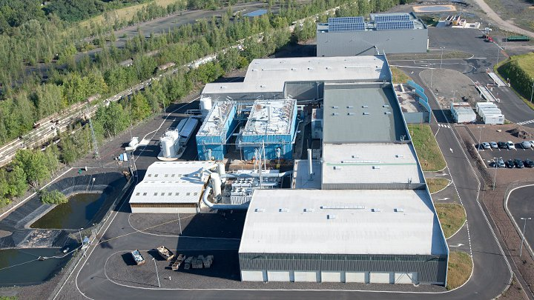

* **Présentation de l’étude et questionnement pages 3 à 8**
  + **Documents techniques pages 9 à 14**
  + **Documents réponses pages 15 à 18**

***Mise en situation***

Le Sydeme (Syndicat mixte de transport et de traitement des Déchets Ménagers de Moselle-Est) assure les compétences de collecte, de transport et de traitement des déchets ménagers et assimilés sur son territoire.

Le Sydeme développe des filières adaptées à chaque type de déchets. En effet, sa politique s'inscrit dans un contexte de préservation de l'environnement, de maîtrise des coûts et de développement des énergies renouvelables.

Le Sydeme met en œuvre un schéma global de gestion des déchets ; sa vocation première est la valorisation optimale des déchets. Cela demande un effort de tri de la part des ménages. Les sacs orange contiennent les déchets recyclables, les sacs verts les biodéchets et les bleus les déchets résiduels.

Le Sydeme a mis en place sur le site de Morsbach (57) un centre de tri multiflux ainsi qu’un centre de méthanisation appelé Méthavalor qui permet, entre autres, de chauffer une serre pédagogique.

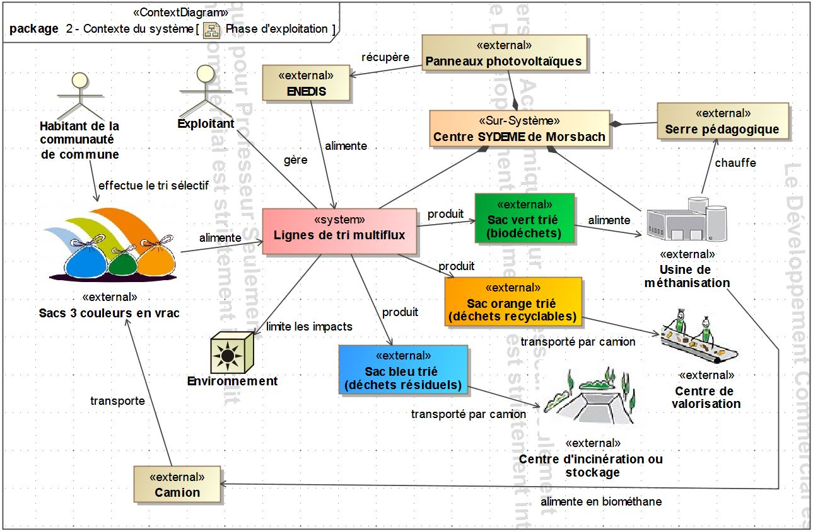

Figure 1 : diagramme de contexte du système

Le centre de tri multiflux a pour fonction de séparer par couleur (document technique DT1) l’ensemble des sacs collectés afin de les diriger vers les différents lieux de traitement.

***Travail demandé***

**Partie 1 : la collecte multiflux simultanée présente-t-elle un intérêt environnemental ?**

L’objectif est de comparer l’impact sur l’environnement de la phase de transport des déchets avec celui d’une collecte classique.

En situation de phase de transport, le centre de tri multiflux de Morsbach reçoit les camions de collecte dans lesquels les sacs orange (déchets recyclables), les sacs verts (biodéchets) et les sacs bleus (déchets résiduels) sont mélangés. Dans chaque commune, les 3 types de sacs sont collectés simultanément une fois par semaine.

Lors d’une collecte « classique », chaque type de déchets fait l’objet d’une collecte séparée une ou deux fois par semaine.

|  |  |
| --- | --- |
| Question 1.1 | À l’aide du document technique DT2, **calculer,** sur le document réponse DR1, la masse totale de déchets collectés sur le site de tri multiflux de Morsbach en une année et la répartition des quantités de déchets collectés par type. |
| DT2  DR1 |

|  |  |
| --- | --- |
| Question 1.2 | **Identifier** le carburant utilisé pour le transport à l’aide du diagramme de contexte du système de la page 3. |
| Page 3 (figure 1) |

Les différents paramètres du cycle de vie ont été enregistrés dans un logiciel afin de comparer l’impact sur l’environnement de la collecte multiflux simultanée à celui d’une collecte classique sur 50 ans.

|  |  |
| --- | --- |
| Question 1.3  DT3  DR1 | À l’aide du document technique DT3, **relever** la « consommation d’énergie non renouvelable » en équivalent jour d’un européen moyen, pour chaque phase de chaque type de collecte.  **Renseigner** le tableau du document réponse DR1. |

|  |  |
| --- | --- |
| Question 1.4 | **Conclure** surle bien-fondé de la collecte multiflux simultanée au regard de son impact sur l’environnement. |

**Partie 2 : l’exigence de cadence du centre de tri multiflux est-elle vérifiée ?**

L’objectif est de vérifier la capacité du centre de tri multiflux de livrer un minimum de 18 camions semi-remorques par jour de déchets recyclables (sacs orange) pour être rentable économiquement.

La remorque du camion qui réceptionne les sacs orange présente un volume de 90 m3 soit 1384 sacs par benne.

|  |  |
| --- | --- |
| Question 2.1 | Le volume maximal d’un sac peut être considéré comme celui d’une sphère de diamètre de 50 cm. **Calculer** le volume d’un sac en m3, sachant que le volume *V* d’une sphère de rayon *R* est : |
|  |

|  |  |
| --- | --- |
| Question 2.2 | Les sacs sont déformables et partiellement remplis.En majorant le nombre théorique de sacs de 25 %, **définir** le nombre de sacs réellement contenus dans une remorque. |

Le nombre de sacs par remorque est fixé à 1 800. Pour que les cinq lignes fonctionnant en parallèle (document technique DT1) puissent traiter ce nombre de sacs, le débit minimum de sacs orange doit être de 1 sac toutes les 5 secondes pour une ligne.

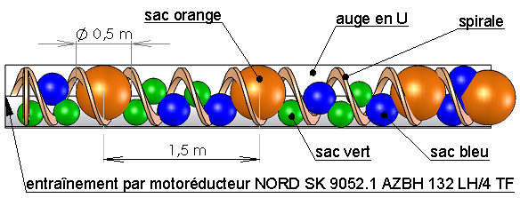

Figure 2 : croquis d’un convoyeur à vis d’Archimède de type U 600

|  |  |
| --- | --- |
| Question 2.3  Page 5 (figure 2) | À partir de la figure 2, **déterminer** la vitesse d’avance en m·s-1 des sacs imposée pour respecter le débit d’un sac toutes les cinq secondes. |

|  |  |
| --- | --- |
| Question 2.4 | À l’aide du document technique DT5, **vérifier** la conformité en vitesse du motoréducteur qui entraine la vis d’Archimède. |
| DT5 |

**Partie 3 : la communication avec les chaînes de tri est-elle vérifiée ?**

L’objectif de cette partie est de vérifier que la technologie de communication mise en œuvre au centre de tri multiflux permet de réaliser sans erreur l’aiguillage d’un sac en fonction de sa couleur. La reconnaissance de la couleur d’un sac sur une chaîne de tri déclenche l’ouverture d’une trappe. Le sac chute sur un convoyeur qui l’évacue vers un bac de réception et de stockage correspondant à sa couleur (document technique DT1). Les chaînes de tri sont pilotées par un poste de contrôle sous la surveillance d’un technicien (document technique DT6).

Étude de la technologie de communication

La communication entre le poste de contrôle et les chaînes de tri s’effectue par une liaison matérielle du type RS 485 via le protocole Modbus.

Il s’agit de vérifier la commande des trappes en fonction du contenu des messages de communication.

En début de journée, le démarrage du tri des sacs est précédé d’une phase d’initialisation. Le technicien envoie un message à destination des cinq chaînes de tri (broadcast) demandant la fermeture de toutes les trappes (même si celles-ci sont déjà fermées). Le tri pourra ensuite commencer avec l’arrivée des sacs.

|  |  |
| --- | --- |
| Question 3.1 | À partir des documents techniques, **justifier** la demande de fermeture de toutes les trappes dans la phase d’initialisation. |
| DT1, DT6 |

|  |  |
| --- | --- |
| Question 3.2 | À l’aide du document technique DT6, **compléter** sur le document réponse DR2 le champ « adresse » de la trame permettant d’envoyer un message de fermeture des trappes à toutes les chaînes de tri en hexadécimal. |
| DT6  DR2 |

Lors de la surveillance des opérations de tri sur le moniteur de contrôle, le technicien intercepte un message de reconnaissance d’un sac orange sur une chaîne de tri. Le message codé est donné dans le document réponse DR2.

|  |  |
| --- | --- |
| Question 3.3 | À partir du document technique DT6 et du message à décoder du document réponse, **compléter** le tableau du DR2. |
| DT6  DR2 |

Étude de la fiabilité de la communication : décodage d’une trame Modbus

Il s’agit de vérifier la fiabilité de la communication. Le protocole Modbus fonctionne en mode Remote Terminal Unit (RTU) ou unité terminale à distance. Cela signifie que chaque octet transmis est encapsulé selon le format ci-dessous :



Figure 4 : détail d’une trame Modbus transmettant un octet en mode RTU

En mode RTU, le format de transmission est configuré de la façon suivante : 1 bit de start, 1 octet de données, 1 bit de parité paire, 1 bit de stop. La vitesse de transmission de la communication est configurée à 9600 bauds (1 baud = 1 bit∙s-1).

|  |  |
| --- | --- |
| Question 3.4 | Le chronogramme de transmission en mode RTU est représenté sur le document réponse DR3. **Déterminer**,sur la copie, le nombre total de bits nécessaires à la transmission d’un octet.  **Repérer,** sur le document réponse DR3**,** les bits de donnée en les entourant. |
| DR3 |

|  |  |
| --- | --- |
| Question 3.5 | **Relever,** sur le document réponse DR3, la durée d’émission d’un bit.  **Calculer** la vitesse de transmission de l’information en bit∙s-1.  Cette valeur est-elle conforme avec celle configurée ? **Justifier** la réponse sur la copie. |
| DR3 |

|  |  |
| --- | --- |
| Question 3.6 | **En déduire** le temps mis pour transmettre un octet dans une trame Modbus. |

Il s’agit enfin de vérifier qu’aucun sac d’une autre couleur ne tombera dans le bac de réception des sacs orange. Le chronogramme du DR3 correspond au message émis à l’arrivée d’un sac bleu dans la chaîne de tri n°3.

Rôle du bit de parité : le bit de parité est un moyen de s’assurer de la bonne communication entre l’émetteur du message et le récepteur.

En parité paire, l’émetteur positionne ce bit à 0 ou à 1 afin que le nombre total de bits à 1 (message + parité) soit pair lors de l’envoi.

À la réception du message, le système contrôle si le nombre de bits reçu est pair. Si c’est le cas, le message est correct et il n’y a pas d’erreur de transmission sinon il y a erreur de transmission et rejet du message.

|  |  |
| --- | --- |
| Question 3.7 | Afin que la transmission soit conforme (parité paire), sur le document réponse DR3, **compléter** le chronogramme et **définir** la valeur du bit de parité.  **Justifier** la réponse sur la copie. |
| DR3 |

|  |  |
| --- | --- |
| Question 3.8 | Sur le document réponse DR3, **définir** la valeur binaire de l’octet à transmettre et **convertir** la valeur en hexadécimal. |
| DR3 |

|  |  |
| --- | --- |
| Question 3.9 | **Comparer** le résultat obtenu à la question précédente avec les ordres de fermeture/ouverture du document technique DT6.  **Conclure** sur la fiabilité de la communication d’un octet en mode RTU. |
| DT6 |

**Partie 4 : les intérêts économiques et environnementaux des panneaux photovoltaïques sont-ils justifiés ?**

L’objectif de cette partie est d’optimiser la surface disponible sur la toiture du centre de tri multiflux.  
Celle-ci est équipée de panneaux photovoltaïques ; l’énergie produite est ensuite revendue à ENEDIS. Dans la chaîne de puissance, on s’intéresse à l’étude des flux d’énergie.

|  |  |
| --- | --- |
| Question 4.1 | À l’aide du document technique DT7, sur le document réponse DR4, **compléter** la chaîne de puissance simplifiée de l’installation photovoltaïque et **justifier** la présence d’un compteur d’énergie.  **Déterminer** le rendement global de cette chaîne de puissance. |
| DT7  DR4 |

Une simulation de la production d’énergie électrique a été réalisée sur le site PVWatts. Cette énergie est revendue ensuite à ENEDIS au tarif de 0,19 € / kWh. L’investissement de base pour réaliser l’installation est de 150 000 euros.

|  |  |
| --- | --- |
| Question 4.2 | Àpartir du document technique DT8, **relever** l’énergie produite par an et revendue à ENEDIS et **déterminer** le gain annuel engendré par la revente de cette énergie.  **En déduire** le temps de retour sur investissement en années. |
| DT8 |

|  |  |
| --- | --- |
| Question 4.3 | **Calculer** l’économie de CO2 faite en un an grâce aux modules photovoltaïques, sachant qu’en France, la production d’un kWh d’énergie électrique dégage en moyenne 80 g de CO2. |

|  |  |
| --- | --- |
| Question 4.4 | À l’aide des réponses aux questions précédentes, **conclure** sur l’intérêt de cette installation photovoltaïque d’un point de vue économique et d’un point de vue environnemental. |
|  |

DT1 – Principe de fonctionnement du centre de tri multiflux



Aiguillage du sac orange

Aiguillage du sac vert

Aiguillage du sac bleu

Fines : résidus issus des sacs déchirés

Les sacs sont déversés par les véhicules de collecte dans une fosse munie d’un système permettant de les faire avancer vers les 5 lignes de tri. Celles-ci sont pourvues de convoyeurs à vis d’Archimède pour déplacer les sacs. Un système de reconnaissance optique permet d’aiguiller les différents sacs en fonction de leurs couleurs. Les éventuels double-sacs sont réinjectés dans la fosse.

DT2 – Flux de déchets sur le centre de tri multiflux

La collecte des déchets ménagers du territoire couvert par le site de tri multiflux de Morsbach est organisée 5 jours par semaine sur toute l’année (52 semaines). Le Sydeme collecte en moyenne 760 tonnes de déchets par jour. La répartition en masse des différents types de déchets est la suivante :

* 26 % sous forme de déchets verts (sacs verts – méthanisation) ;
* 34 % sous forme de déchets recyclables (sacs orange – recyclage) ;
* 40 % sous forme de déchets résiduels (sacs bleus – incinération).

DT3 – Simulation Bilan Produit & Impact par phases de vie

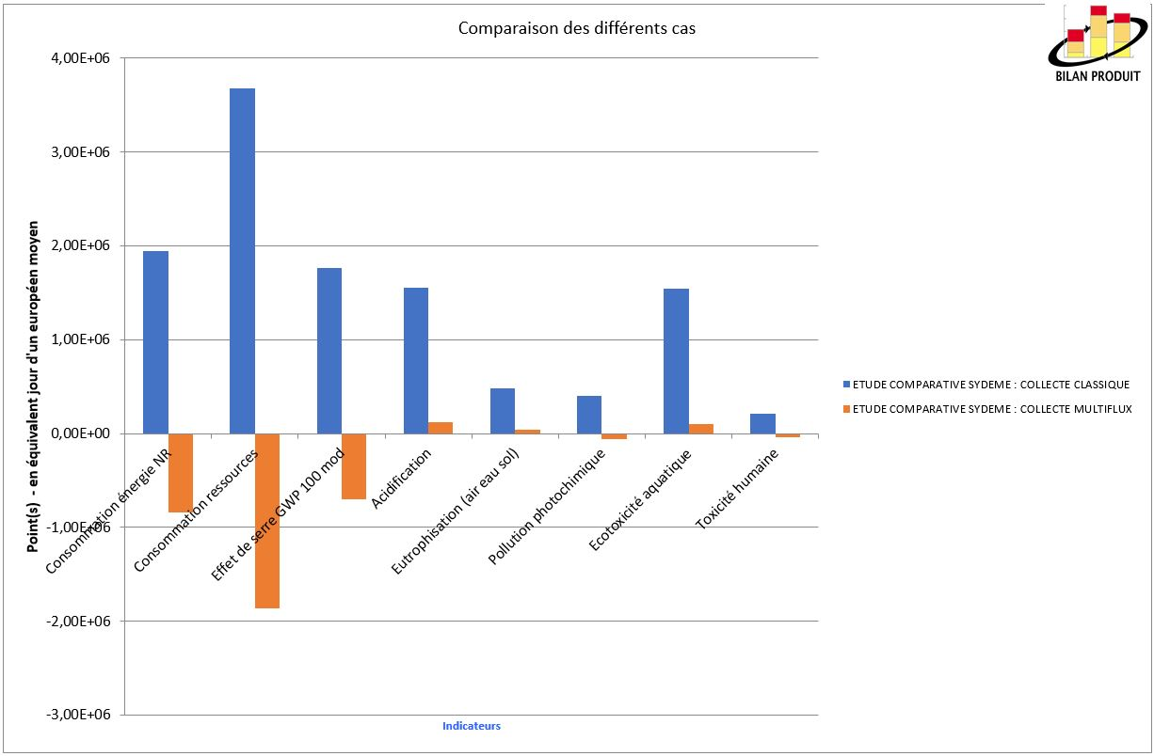 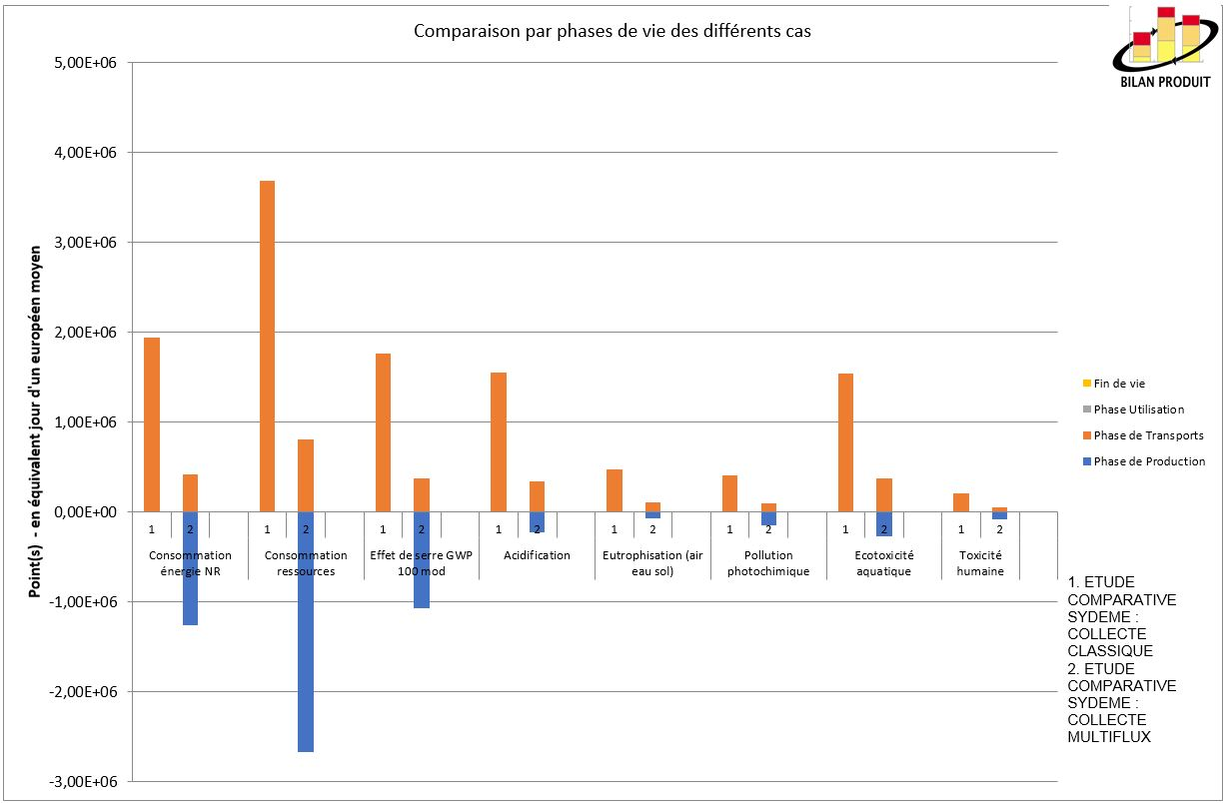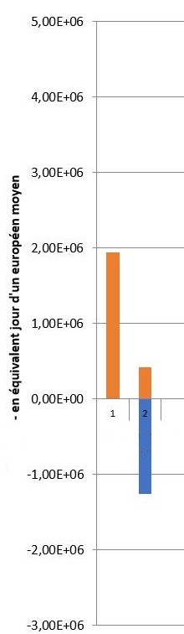

Collecte classique – une collecte hebdomadaire par type de déchets – carburant non renouvelable

Collecte multiflux simultanée – une collecte hebdomadaire des trois sacs simultanément – carburant renouvelable

Consommation en énergie NR (énergie Non Renouvelable).

DT4 – Croquis d’une ligne de transfert et de tri des sacs

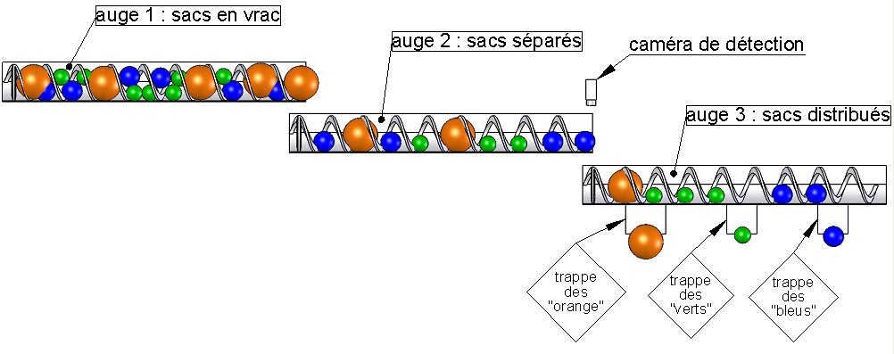

**DT5 – Caractéristiques des motoréducteurs**

|  |  |  |  |
| --- | --- | --- | --- |
|  | |  | Vitesse de déplacement produite par l’ensemble [motoréducteur- vis d’Archimède] |
| Modèle 1 :  NORD SK 9052.1 AZBH 132 LH/4 TF | Puissance : 9,2 kW  Vitesse moteur :  1450 tr·min-1  Vitesse de sortie :  37 tr·min-1  Couple de sortie :  2407 N·m | Pas de la vis d’Archimède :  510 mm | 0,3145 m·s-1 |
| Modèle 2 :  NORD SK 9052.1 AZBH 132 SP/4 TF | Puissance : 5,5 kW  Vitesse moteur :  1465 tr·min-1  Vitesse de sortie :  27 tr·min-1  Couple de sortie :  1956 N·m | Pas de la vis d’Archimède :  510 mm | 0,2295 m·s-1 |

**DT6 – Diagramme de définition de blocs des chaînes de tri**

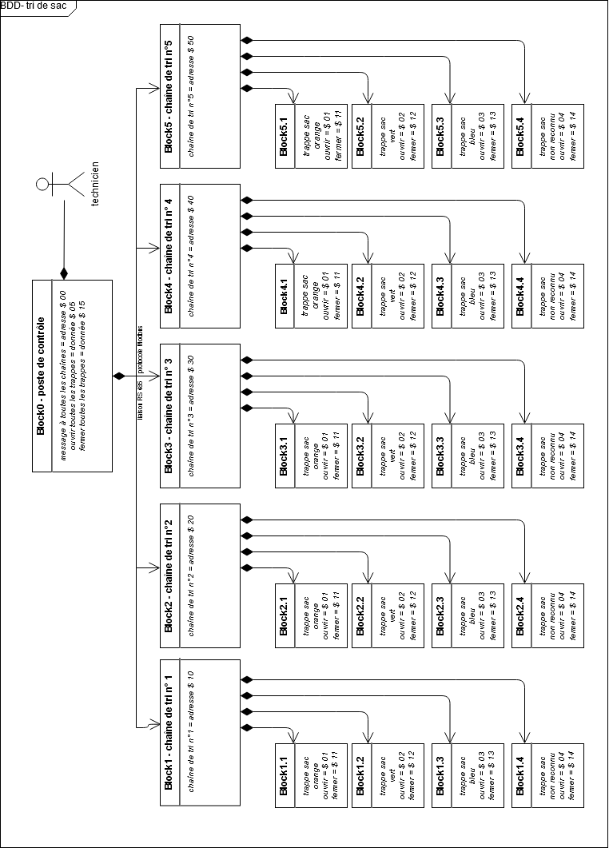

**Nota : La notation d’une valeur en hexadécimale peux être précédée du symbole $ ou X.**

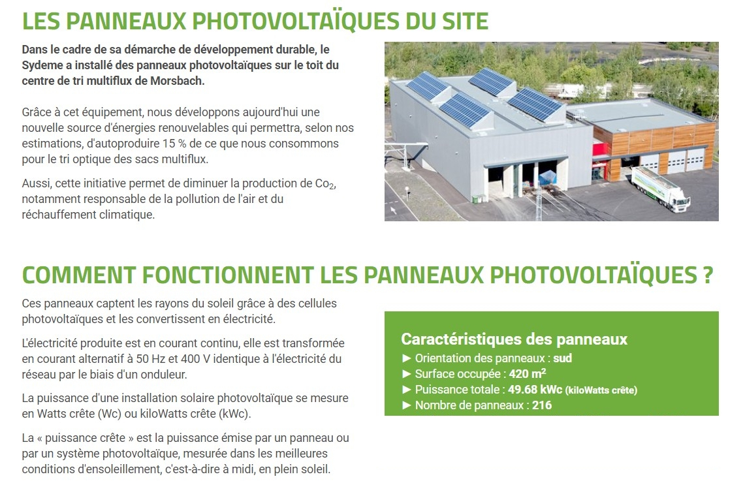**DT7 – Données techniques de l’installation photovoltaïque**

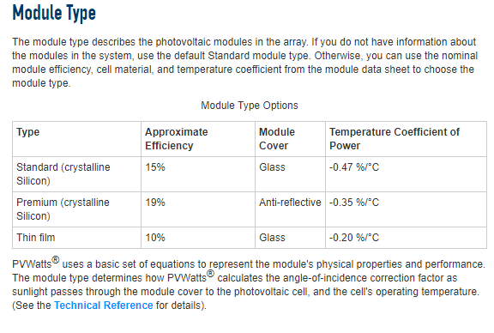**Données techniques sur les types de modules photovoltaïques**

**DT8 – Résultats de la simulation sur le site PVWatts**

Latitude : 49 ° 10 ' 7 " Nord

Longitude : 6 ° 51 ' 8 " Est

Puissance nominale du système PV : 49, 68 kWc

Inclinaison des modules : 30 °

Orientation (azimut) des modules : 185 ° (0 ° pour le Nord, 90 ° pour l’Est, …)

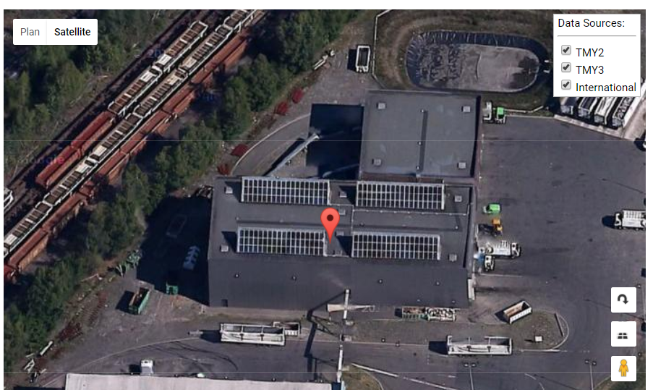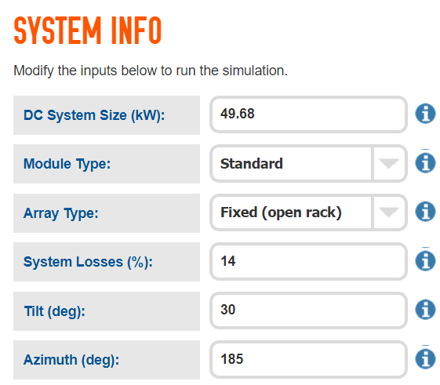

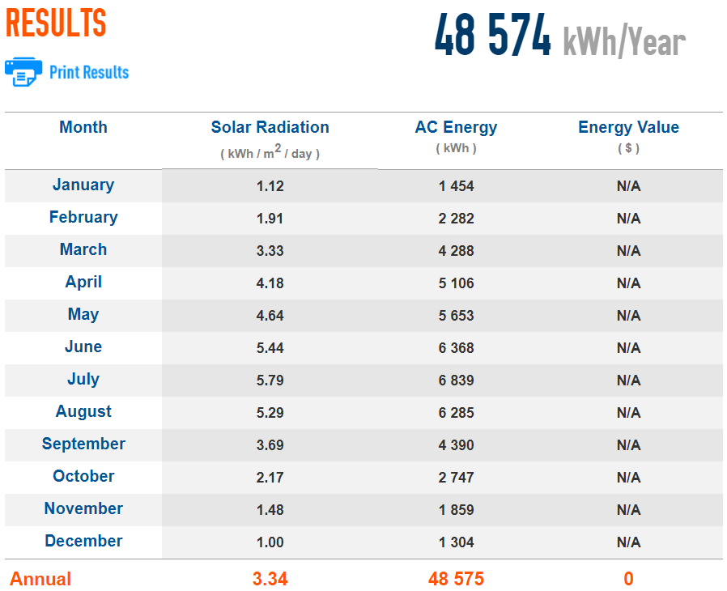

**DR1 – Impact sur l’environnement**

Question 1.1 :

|  |  |  |  |
| --- | --- | --- | --- |
| **Désignation** | **Détail des calculs** | **Taux** | **Résultats** |
| Masse totale de déchets collectés par an sur le site de tri |  | **100 %** |  |
| Masse de déchets verts collectés par an sur le site de tri |  | **26 %** | **51376**  **tonnes/an** |
| Masse de déchets recyclables collectés par an sur le site de tri |  |  |  |
| Masse de déchets résiduels collectés par an sur le site de tri |  |  |  |

Question 1.3 :

|  |  |  |  |
| --- | --- | --- | --- |
| **Consommation d’énergie non renouvelable en équivalent jour d’un européen moyen** | **Phase de transport** | **Phase de production** | **Total sur le cycle de vie** |
| Collecte classique |  |  |  |
| Collecte multiflux |  | **- 1,25·106** |  |

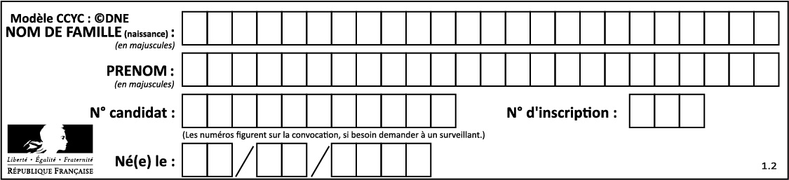

**DR2 – Trame Modbus**

Question 3.2 : trame Modbus – message à toutes les chaînes de tri

|  |  |  |  |  |  |
| --- | --- | --- | --- | --- | --- |
|  | adresse à compléter | fonction | donnée | contrôle |  |
| start | $........... | $10 | $15 | XX | end |

Question 3.3*:* trame Modbus – message à décoder

|  |  |  |  |  |  |
| --- | --- | --- | --- | --- | --- |
|  | adresse | fonction | donnée | contrôle |  |
| start | $ 30 | $06 | $ 01 | XX | end |

Tableau à compléter :

|  |  |
| --- | --- |
| N° de chaîne de tri concerné |  |
| Trappe associée |  |
| Sens de manœuvre de la trappe |  |
| Objectif de tri est atteint ou pas | *□Oui □Non* |



**DR3 – Trame Modbus**

Question 3.4, question 3.5 et question 3.7 :

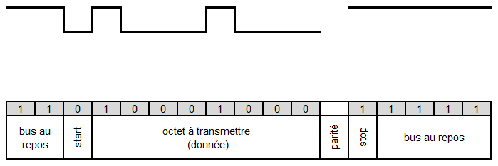

104,16 µs

Niveau logique à compléter

Niveau logique

Temps

Question 3.8 :

Tableau à compléter :

|  |  |  |  |  |  |  |  |  |
| --- | --- | --- | --- | --- | --- | --- | --- | --- |
|  | bit 7 | bit 6 | bit 5 | bit 4 | bit 3 | bit 2 | bit 1 | bit 0 |
| Valeur binaire |  |  |  |  |  |  |  |  |
| Valeur hexadécimale |  | | | |  | | | |



**DR4 – Installation photovoltaïque**

Question 4.1 :

***Panneaux photovoltaïques (modules de type standard)***

***Rendement : -----------***

*-----------------*

***Rendement : 96 %***

**Convertir l’énergie**

--------------

--------------

------------------

------------------

Énergie électrique DC

Énergie électrique AC

Réseau   
 Enedis

***Compteur d’énergie***



**PARTIE SPÉCIFIQUE (8 points)**

**ARCHITECTURE ET CONSTRUCTION**

**Le centre de tri multiflux**

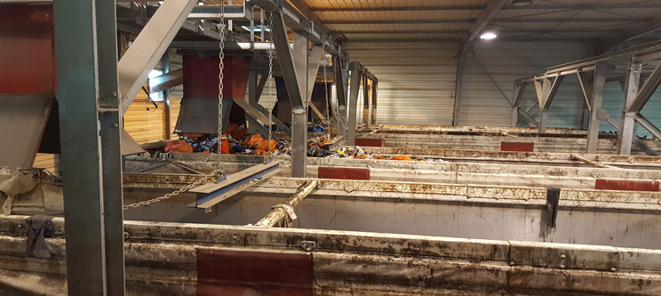

* **Présentation de l’étude et questionnement pages 20 à 22**
* **Documents techniques pages 23 à 25**
* **Document réponses page 26**

***Mise en situation***

Il s’agit de vérifier le dimensionnement d’une partie de la structure porteuse des auges (auge : gouttière qui conduit les sacs avec les convoyeurs à vis d’Archimède) abordé précédemment figure 2 dans la partie commune et dont la modélisation est rappelée ci-dessous.

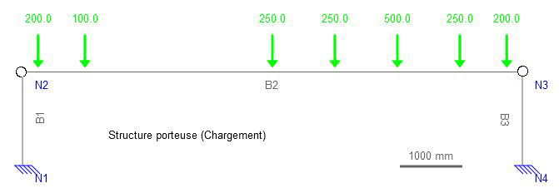 Figure 1 : modélisation de la structure porteuse

200 N

N

100 N

N

250 N

N

250 N

N

500 N

N

250 N

N

200 N

N

***Travail demandé***

**Partie A : le dimensionnement de la poutre métallique B2 est-il conforme aux conditions de sécurité ?**

Les données relatives à la structure porteuse (dimensions, matière, caractéristiques, etc.) sont les suivantes :

* résistance élastique de l’acier de la poutre : Re = 235 MPa ;
* module d’Young de l’acier : E = 210000 MPa ;
* profilés de la structure :
  + poutre métallique B2 est de type IPE 120 ;
  + poteaux B1 et B3 sont des profilés de type HE 120 B ;
* longueur de la poutre B2 : LB2 = 8 m ;
* hauteur des poteaux B1 et B3 : LB1 = LB3 = 1,5 m.

Les données relatives aux calculs de structure en flexion sont les suivantes :

* contrainte maximale dans une poutre en flexion est : |σf|max = ;

avec : - |σf|max : contrainte maximale (en MPa)

-  : moment de flexion (en N.mm)

- μ*Gz* : module de flexion par rapport à l’axe transversal z (en mm3)

* coefficient de sécurité minimal préconisé Cs est de 3 ;
* Re = Cs · |σf|max

À partir des caractéristiques de la structure porteuse, un logiciel de modélisation a donné différents résultats de simulation de comportements de la structure sous charges représentés sur le document technique DTS1.

|  |  |
| --- | --- |
| Question A.1 | À l’aide des documents techniques DTS1 et DTS2, **relever** le moment maximal qui sollicite la poutre B2 et le module de flexion Gz.  **En déduire** la contrainte maximale |σf|max en MPa engendrée par la sollicitation de flexion. |
| DTS1, DTS2 |

|  |  |
| --- | --- |
| Question A.2 | **Définir** le coefficient de sécurité Cs et **conclure** sur le respect du coefficient de sécurité pour la poutre. |

La condition de déformation est donnée par la relation suivante : flèche maximale ≤ flèche maximale admissible. Dans le contexte de l’étude, la flèche maximale admissible est égale à $\frac{l}{500}$ dans laquelle *l* enmm désigne la portée de la poutre B2.

|  |  |
| --- | --- |
| Question A.3  DTS1 | **Calculer** la flèche maximale admissible.  **Relever** sur le document technique DTS1, la flèche maximale de la poutre B2.  **Conclure** sur le respect de la condition de déformation. |

|  |  |
| --- | --- |
| Question A.4  DTS2 | À partir du document technique DTS2 et des résultats précédents, sans faire de calculs, **proposer** une idée de solution constructive afin de respecter la condition de déformation de la structure porteuse dans le cas de la modélisation étudiée. |

**Partie B : comment justifier une semelle isolée sous le poteau B3 ?**

Voici les données relatives aux calculs du dimensionnement de la semelle :

* la surface de la semelle doit être suffisante pour répartir sur le sol, les charges apportées par le poteau ;
* la contrainte ou capacité portante du sol qsol  est égale à 0,1 MPa ;
* la poutre B2 est constituée d’un profilé IPE 120 de masse linéaire 10,4 kg·m -1 ;
* les poteaux B1 et B3 sont constitués de profilés HE 120 B de masse linéaire 26,2 kg·m -1 ;
* les charges variables seront négligées ;
* l’accélération de la pesanteur est g=9,81 m·s-2.

|  |  |
| --- | --- |
| Question B.1  DTS3  DRS1 | À l’aide du document technique DTS3, sur le document réponse DRS1, **réaliser** la descente de charges jusqu’au pied du poteau B3.  **En déduire** l’effort ultime Nu en N. |

|  |  |
| --- | --- |
| Question B.2  DTS3 | Le résultat de la descente de charges Nu est 2300 N. À l’aide du document technique DTS3 et sachant que la contrainte admissible σPied B3 = Nu / S ≤ qsol avec une section S d’appui au sol, **calculer** la contrainte σPied B3 en MPa.  **Conclure** et **proposer** des solutionspar rapport au résultat obtenu. |

|  |  |
| --- | --- |
| Question B.3 | Dans le cas où la contrainte en pied de poteau B3 serait supérieure à la contrainte admissible qsol et qu’une semelle serait finalement nécessaire,**définir**la section adéquate qui assurerait la stabilité du poteau B3. |

|  |  |
| --- | --- |
| Question B.4  DTS3 | À l’aide du document technique DTS3, **déterminer**les dimensions de cette semelle sous le poteau B3 sachant que la semelle doit être de forme carrée en raison de l’homothétie poteau-semelle*.*  **Conclure** quant au dimensionnement final de la semelle. |

**DTS1 – Sollicitations internes**

1088 N

-662.5 N

**Diagramme des efforts normaux**

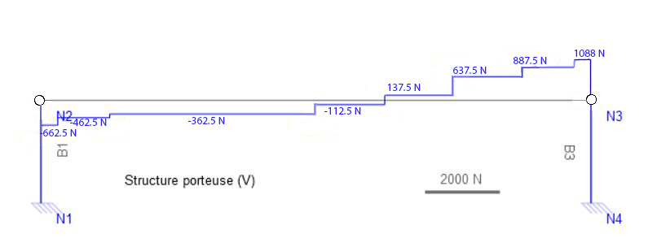

**Diagramme des efforts tranchants**

1.71E+06 N·mm

N

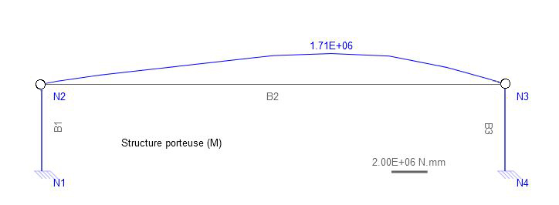

**Diagramme des moments de flexion modèle n°1**

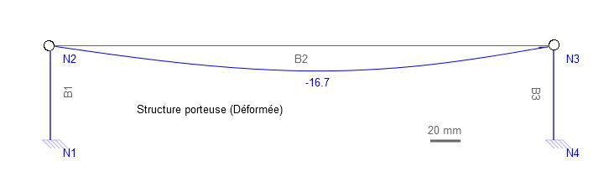

16,7 mm

N

**Déformée de la structure porteuse modèle n°1**

**DTS2 – Profilés IPE**

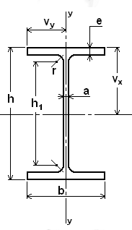

vy

vz

z

z

|  |  |  |  |  |  |  |  |  |  |  |
| --- | --- | --- | --- | --- | --- | --- | --- | --- | --- | --- |
| **Profils**  **IPE** | **Dimensions (mm)** | | | | | **Section (cm²)** | **Moments quadratiques** | | **Modules de flexion  = *I*/v** | |
| h | b | a | e | h1 | *IGy* (cm4) | *IGz* (cm4) | μ*Gy*  (mm3) | μ*Gz*  (mm3) |
| **IPE 80** | 80 | 46 | 3,8 | 5,2 | 60 | 6,38 | 6,85 | 64,4 | 2 980 | 16 500 |
| **IPE 100** | 100 | 55 | 4,1 | 5,7 | 75 | 8,78 | 13,10 | 141,0 | 4 770 | 28 800 |
| **IPE 120** | 120 | 64 | 4,4 | 6,3 | 93 | 11,00 | 22,40 | 257,0 | 7 000 | 43 800 |
| **IPE 140** | 140 | 73 | 4,7 | 6,9 | 112 | 13,40 | 36,40 | 435,0 | 9 980 | 63 300 |
| **IPE 160** | 160 | 82 | 5,0 | 7,4 | 127 | 16,20 | 54,40 | 689,0 | 13 300 | 87 800 |
| **IPE 180** | 180 | 91 | 5,3 | 8,0 | 146 | 19,60 | 81,90 | 1 063 | 18 000 | 120 000 |
| **IPE 200** | 200 | 100 | 5,6 | 8,5 | 159 | 23,50 | 117,0 | 1 591 | 23 400 | 162 000 |

**DTS3 – Profilés HE**



vy

vz

z

z

|  |  |  |  |  |  |  |  |  |  |  |
| --- | --- | --- | --- | --- | --- | --- | --- | --- | --- | --- |
| **Profils**  **HE** | **Dimensions (mm)** | | | | | **Section**  **(cm²)** | **Moments**  **quadratiques** | | **Modules de flexion  = *I*/v** | |
| h | b | a | e | h1 | *IGy* (cm4) | *IGz* (cm4) | μ*Gy* (mm3) | μ*Gz* (mm3) |
| **HE 100 A** | 96 | 100 | 5 | 8 | 80 | 21,2 | 133,8 | 349,2 | 26 760 | 72 760 |
| **HE 100 B** | 100 | 100 | 6 | 10 | 80 | 26 | 167,3 | 449,5 | 33 450 | 89 910 |
| **HE 120 A** | 114 | 120 | 5 | 8 | 98 | 25,3 | 130,9 | 606,2 | 38 480 | 106 300 |
| **HE120 B** | 120 | 120 | 6,5 | 11 | 98 | 34 | 317,5 | 864,4 | 52 920 | 144 100 |
| **HE 140 A** | 133 | 140 | 5,5 | 8,5 | 116 | 31,4 | 389,3 | 1 033 | 55 620 | 155 400 |
| **HE 140 B** | 140 | 140 | 7 | 12 | 116 | 43 | 5549,7 | 1 509 | 78 520 | 215 600 |
| **HE160 A** | 152 | 160 | 6 | 9 | 134 | 38,8 | 615,6 | 1 673 | 76 950 | 220 100 |
| **HE 160 B** | 160 | 160 | 8 | 3 | 134 | 54,3 | 889,2 | 2 492 | 111 200 | 311 500 |

**PAGE BLANCHE LAISSÉE INTENTIONNELLEMENT.**

**NE RIEN ÉCRIRE DESSUS**.

**DRS1 – Tableau de descente de charges**

| **Liste des charges** | **Calculs détaillés** | **G : Charges permanentes (N)** | **Q : Charges d’exploitation (N)** |
| --- | --- | --- | --- |
| Charges diverses |  | **1088** |  |
| Poids propre 1/2 poutre B2 | …………………………………  ………………………………… | ………………… |  |
| Poids propre poteau B3 | …………………………………  ………………………………… | ………………… |  |
|  | Somme = | ………………… | **0** |
| Nu = 1,35 · G + 1,5 · Q = | | ………………… | |

